

**美联国际教育集团2018届校园招聘电子简章**

* **集团简介**

美联国际教育集团，前身为美联英语，创立于2006年，2016年品牌全方位升级，**成为全球跨境教育领先品牌**，分别于**纽约、北京、深圳**设立总部，旗下产线品牌包括：美联英语、美联出国考试、美联留学、美联全能青少、美联国际高中和立刻说，囊括青少至成人英语的线上与线下学习全产业链条。

如今，美联在**全国28个地区拥有107家教学中心**，全球团队达3000余人，其中教学、研发团队过千人，立志于整合全球教学资源，帮助中国精英人群与家庭通过轻松的学习，能真正地运用英语。美联致力于让每个美好梦想都能实现，使更多中国面孔成为世界的中坚力量。

* **雇主品牌宣言**

我们推出10位独具特色的美联人做雇主品牌代言，来自不同专业领域、年轻鲜活的面孔。从市场到教学，从研发到管理，这些代表我们最蓬勃的青年成长力量的年轻人们，都在各自的领域中发掘并践行着**「野心就是生命力」**的意义和价值。每个人都是行走的故事容器，我们捕获他们的“野心”，去匹敌当下每一个炙热青春、渴望肆意张扬的你：

**是那种有点坏坏、有点想法、有点态度、有点野心的人**

**契合这样的年轻灵魂**

**所以，我们来了**

**英雄不问出路，野心没有排名**

**来一场以英语为主角的高尚较量**

**也许他们的故事不容复刻**

**但又怎样，I’m Me**

**来美联，证明你的野心**

* **今年，我们提供全国300+野心空缺**



* **四种美联的样子，总有一种野到你心里**

**「Excuse me 全民飚英语的样子 野到我」**既然是国际化的教育集团，我们当然提供100%纯正的全英文环境清洗你的耳朵，撩动你也立刻说！

**「在“星巴克“喝咖啡工作的样子 野到我」**如果释放野心的精髓需要开放办公的交流环境，那么来这体验星巴克式咖啡社交文化，你一定会爱上！

**「上班第一天 老板递给我免费英语课程卡的样子 野到我」**想提升英语可惜荷包空空？上万元的英语课程免费学，线上听还是线下学？全凭你心情！

**「满场都是香水味 请叫我女王大人的样子 野到我」**前方高能福利，敲高颜值导师团队，office时尚范，每天都是穿普拉达的女王，everyone want be us .

* **8步8天极速面试体验，释放你的野心**

**网申** → 参加宣讲会 → 在线笔试 → 一面 → 试讲 | 情景模拟 → 二面 → 签约沟通会 → 发offer

** 官方网申地址：**[**meten.zhiye.com**](http://meten.zhiye.com)**（推荐使用电脑端）**

**关注官方微信公众号「美联英语招聘」，面经、面试进度查询、你不知道的美联七宗罪，统统在此。**C:\Users\PPW\AppData\Local\Temp\SGPicFaceTpBq\3608\14584206.png

**身临其境美联范儿 扫码「美联720°」来体验吧！**

**野一点，就现在**

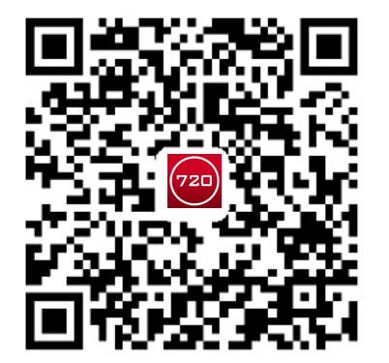

**美联国际教育集团2018届校园招聘**

**校园品牌组**

**2017年9月**